Разработчик: Т.В. Карташова, Малышева О.С., ГБПОУ СО «Самарский техникум кулинарного искусства»
Курс: МДК 01.01.Технологии приема и содержания скота до убоя (19.01.12)
Тема: Значение мясной промышленности для народного хозяйства

Комментарии:
Задание рекомендуется использовать перед началом предъявления нового материала или перед началом беседы, если новый материал предполагается предложить для самостоятельного изучения.

Потребление мяса на душу населения остается одним из главных показателей развития страны.
Рассмотрите график и письменно ответьте на вопросы.

- Какое мясо является лидером потребления в России?
____________________________________________________________________________

- В каком году потребление мяса на душу населения в России преодолело рубеж 70 кг?
____________________________________________________________________________

- В каком году производство мяса в России превысило показатели 1991 года?
____________________________________________________________________________

- Был ли точен прогноз Национального союза свиноводов, касающийся потребления мяса на душу населения в 2018 году?
Обведите ответ и поясните его с помощью количественных данных.
Да / Нет, потому что _________________________________________________________
____________________________________________________________________________

- Доля потребления какого мяса снижалась в период с 2016 по 2018 годы?
____________________________________________________________________________

Динамика потребления мяса на душу населения в России
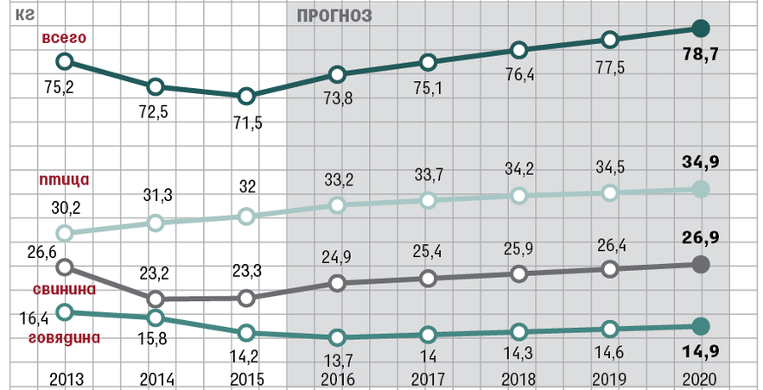

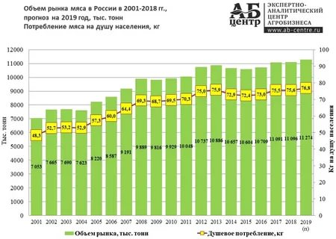

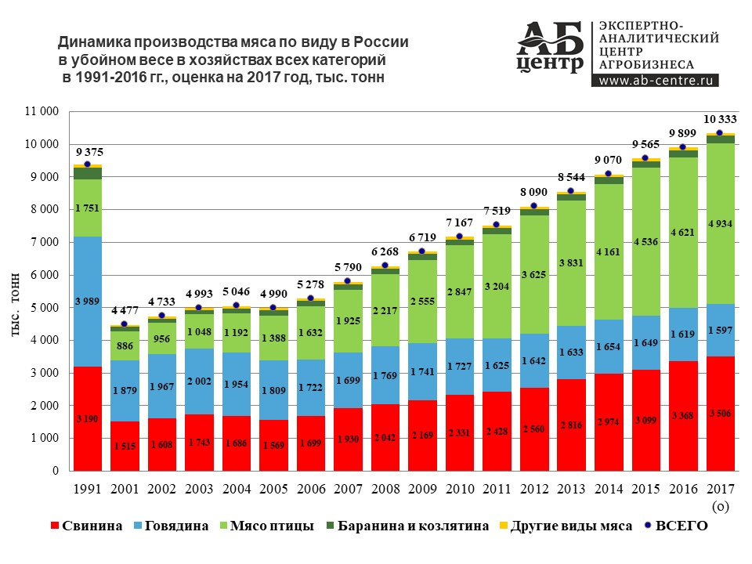

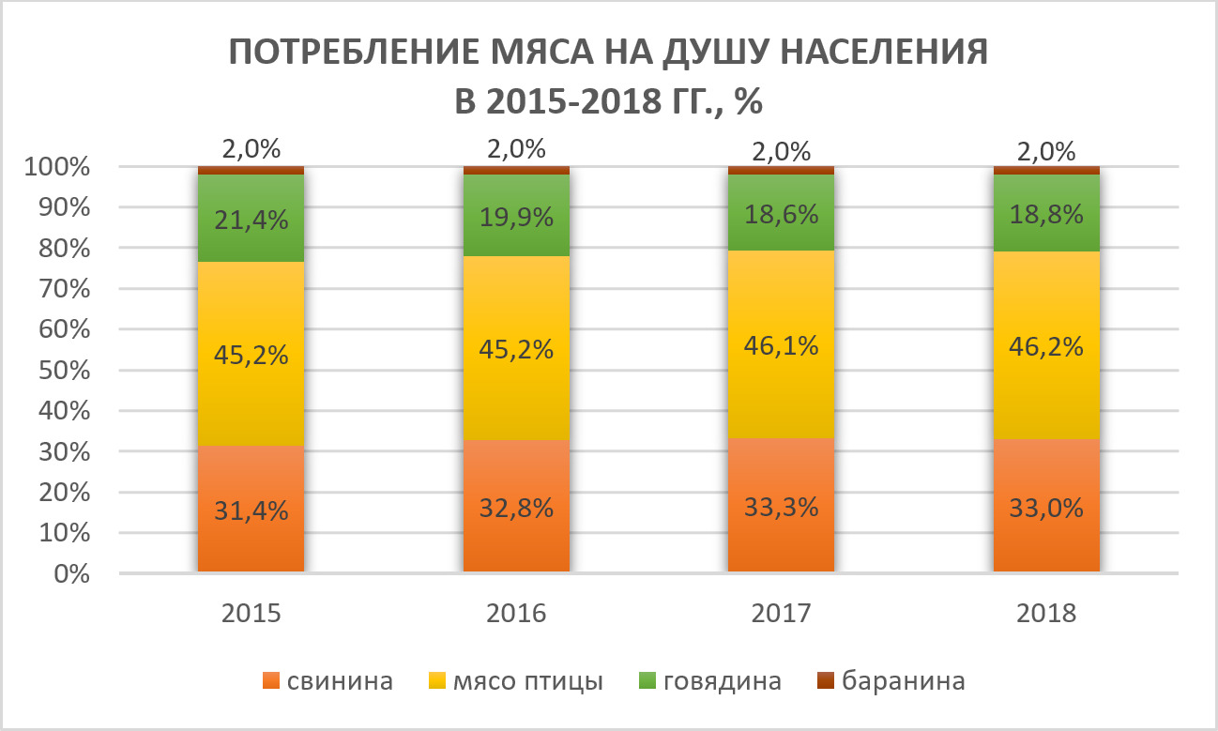

Использован источник:
Национальный союз свиноводов, «ВТБ КАПИТАЛ».

Инструмент проверки

1. | Мясо птицы/птица | 1 балл
2. | (В) 2011 (году) | 1 балл
3. | (В) 2015 (году) | 1 балл
4. | Вне зависимости от ответа (Да / Нет) в пояснении указано, что прогноз составил 76,4 кг, реальность – 75,6 кг или, что прогноз завышен на 0,8 кг (менее чем на килограмм) | 1 балл
5. | Говядина | 1 балл
Максимальный балл |  | 5 баллов

